Evangelio de Marcos
Capítulo 15

1 En cuanto amaneció, los sumos sacerdotes se reunieron en Consejo con los ancianos, los escribas y todo el Sanedrín. Y después de atar a Jesús, lo llevaron y lo entregaron a Pilatos.

2 Este lo interrogó: «¿Tú eres el rey de los judíos?». Jesús le respondió: «Tú lo dices».

3 Los sumos sacerdotes multiplicaban las acusaciones contra él.

4 Pilatos lo interrogó nuevamente: «¿No respondes nada? ¡Mira de todo lo que te acusan!».
5 Pero Jesús ya no respondió a nada más, y esto dejó muy admirado a Pilatos.

6 En cada fiesta, Pilatos ponía en libertad a un preso, a elección del pueblo.

7 Había en la cárcel uno llamado Barrabás, arrestado con otros rebeldes que habían cometido un homicidio durante la sedición.

8 La multitud subió y comenzó a pedir el indulto de alguien .

9 Pilatos les dijo: «¿Queréis que os ponga en libertad al rey de los judíos?».

10 El sabía, en efecto, que los altos sacerdotes lo habían entregado por envidia

.11 Pero los sacerdotes incitaron a la multitud a pedir la libertad de Barrabás.
- - - - - - - - - - - - - - - -
El comienzo del diálogo de Pilatos con Jesús estuvo sembrado de protestas y amenazas de los sacerdotes del templo que actuaron de acusadores. Ellos llevaron ante el gobernador para que le declara delincuente y determinara su ejecución sin más.
Probablemente para Pilatos Jesús era un desconocido. Pero se fue preocupando a medida que se sucedieron los hechos.
Pedir la liberación de un asesino y rebelde, Barrabás y la muerte en cruz de un bienhechor de la gente, el galileo Jesús, le dejó descolocado.

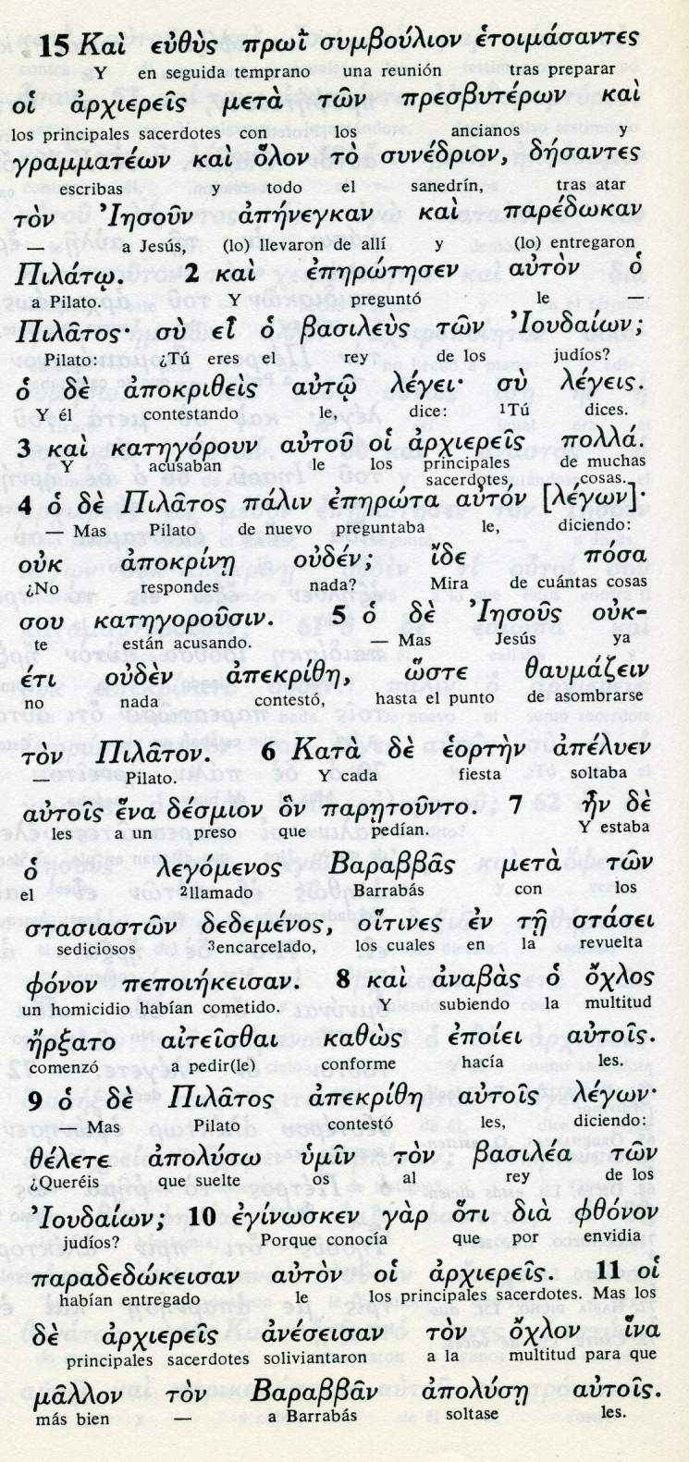
Conceptos básicos

synedrion: sanedrín
asileus: rey
zaumatsein: asombrado
eorten: fiesta
desmion: preso
dedemenos: encarcelado
fznon: envidia

12 Pilatos continuó diciendo: «¿Qué debo hacer, entonces, con el que vosotros llamáis rey de los judíos?».

13 Ellos gritaron de nuevo: «¡Crucifícalo!».

14 Pilatos les dijo: ¿Qué mal ha hecho? Pero ellos gritaban cada vez más fuerte: ¡Crucifícalo!

15 Pilatos, para contentar a la multitud, les puso en libertad a Barrabás; y a Jesús, después de haberlo hecho azotar, lo entregó para que fuera crucificado.

16 Los soldados lo llevaron dentro del palacio, al pretorio, y convocaron a toda la guardia.

17 lo vistieron con un manto de púrpura, hicieron una corona de espinas y se la colocaron.

18 Y comenzaron a saludarlo: «¡Jaire (gracia), rey de los judíos!».

19 Y le golpeaban la cabeza con una caña, le escupían y, doblando la rodilla, le rendían homenaje.

20 Después de haberse burlado de él, le quitaron el manto de púrpura y le pusieron de nuevo sus vestiduras. Luego lo hicieron salir para crucificarlo.

21 Como pasaba por allí Simón de Cirene, padre de Alejandro y de Rufo, que regresaba del campo, lo obligaron a llevar la cruz de Jesús.
- - - - - - - - - -
El Evangelio de Marcos abrevia excesivamente el proceso ante Pilatos. Pronto termina cediendo ante la obstinación enfermiza de los judíos instigados por los sacerdotes.

Por eso cede enseguida, suelta a Barrabás y entrega a Jesús para ser ejecutado.

Sin embargo, gracias a los otros evangelistas, sabemos que el forcejeo entre el romano y los judíos fue más largo. Y penosa, fue la lucha entre la autoridad romana y el fanatismo de un pueblo soliviantado y envenenado por unos sacerdotes fanatizados.

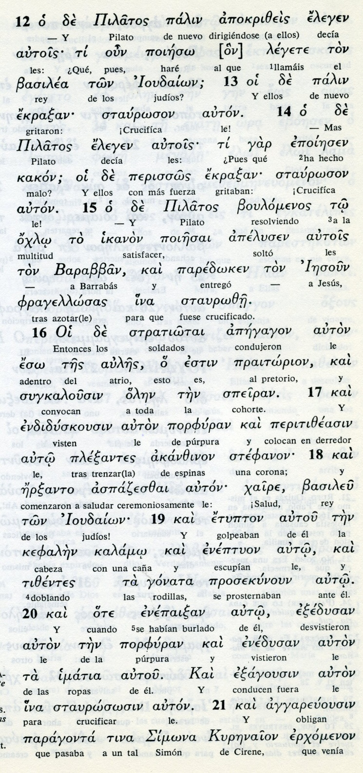
Conceptos básicos

poieson. qué haré
aules: atrio, zaguan
ojlos: multitud
stratiotai: soldados, soldadesca
speiran: cohorte, destacamento
porfiran: púrpura
etupton: golpear, castigar
gonata: rodillas
imatia: ropas

22 Y condujeron a Jesús a un lugar llamado Gólgota, que significa: «lugar del Cráneo».

23 Le ofrecieron vino mezclado con mirra, pero él no lo tomó.

24 Después lo crucificaron. Los soldados se repartieron sus vestiduras, sorteándolas para ver qué le tocaba a cada uno.

25 Era la hora de tercia cuando lo crucificaron.

26 La inscripción que indicaba la causa de su condena decía: «El rey de los judíos».

27 Con él crucificaron a dos ladrones, uno a su derecha y el otro a su izquierda.

28 (Y se cumplió la Escritura que dice: «Fue contado entre los malhechores»)

29 Los que pasaban lo insultaban, movían la cabeza y decían: ¡«Eh, tú, que destruyes el Templo y en tres días lo vuelves a edificar,
30 sálvate a ti mismo y baja de la cruz!».

31 De la misma manera, los sumos sacerdotes y los escribas se burlaban y decían entre sí: «¡Ha salvado a otros y no puede salvarse a sí mismo!

32 Es el Mesías, el rey de Israel, ¡que baje ahora de la cruz, para que veamos y creamos!». También lo insultaban los que habían sido crucificados con él.
- - - - - - - - - -
También el camino hacia el calvario y el tiempo que sobrevivió Jesús en la cruz Marcos lo abrevia en lo posible.

Si Marcos fue el joven que siguió envuelto en una sábana a Jesús cuando le prendieron, se entiende como si se evitara el insistir en revivir un recuerdo doloroso y violento. Es lo que se hace para olvidar algo que duele.

Pero si Marcos fue sólo un colaborador de S, Pablo en uno de sus primeros viajes, y si fue acaso un cristiano de Antioquía, se halló poco informado, aunque tuvo como escusa el ser el primero que escribió sobre Jesús (hacia el 50 d C.?) y no tener muchos datos.

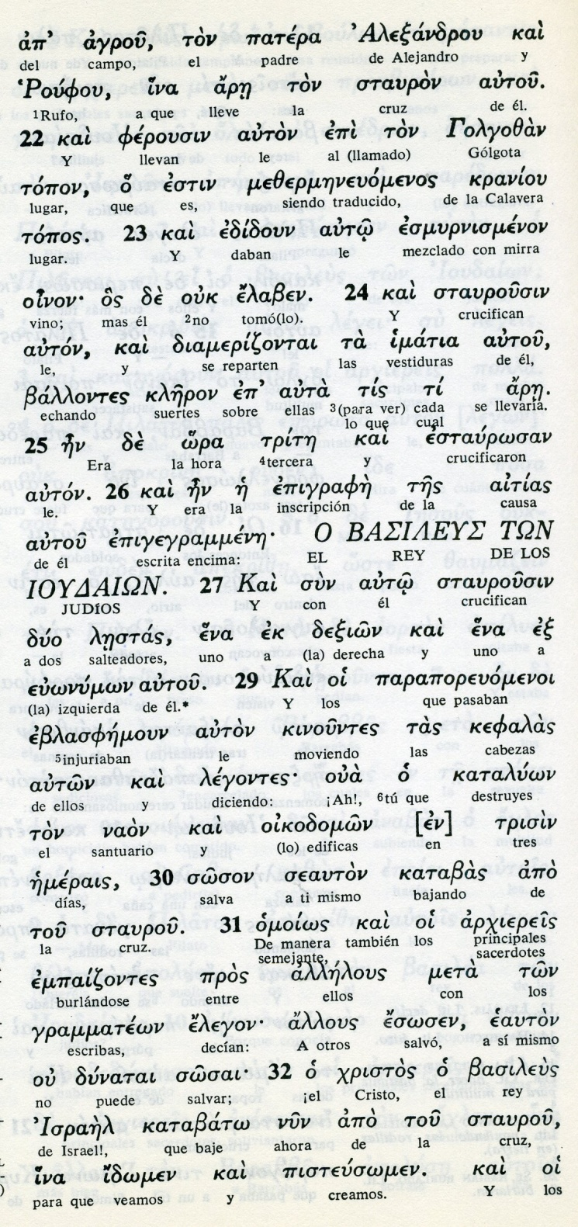

Conceptos básicos

Golgotat . Golgota
topon: lugar
lestasd: salteadores, ladrones
oinon: vino
eblasdfemoi: injuriaban ofendían
esosen allous: salvó a otros
empaitsontes: burlándose
ou dunatai: no puede
sosai: salvar

33 Al mediodía, se oscureció toda la tierra hasta la hora novena;

34 y a esa hora, Jesús exclamó en alta voz: «Eloi, Eloi, lamá sabactani», que significa: «Dios mío, Dios mío, ¿por qué me has abandonado?».

35 Algunos de los que se encontraban allí, al oírlo, dijeron: «Está llamando a Elías».

36 Uno corrió a mojar una esponja en vinagre y, poniéndola en la punta de una caña, le dio de beber, diciendo: «Vamos a ver si Elías viene a bajarlo».

37 Entonces Jesús, dando un grito, expiró.

38 El velo del Templo se rasgó en dos, de arriba abajo.

39 Al verlo expirar así, el centurión que estaba frente a él, exclamó: «¡Verdaderamente, este hombre era Hijo de Dios!».

40 Había también allí algunas mujeres que miraban de lejos. Entre ellas estaban María Magdalena, María, la madre de Santiago (el menor) y de José, y Salomé,

41 que seguían a Jesús y lo habían servido cuando estaba en Galilea; y muchas otras que habían subido con él a Jerusalén.
- - - - - - - - - - -
Si Marcos fue el primer escrito evangélico, el resumen que recogió de la crucifixión y de la agonía de Jesús estuvo adecuado, aunque es breve. Es muy posible que el primer escrito cristiano de los cristianos fue un relato breve y ordenado de los acontecimientos ante el Sanedrín y ante Pilatos.

Muchos comentaristas insinúan esto por la coincidencia más o menos ordenada que los cuatro textos exponen bien: cruz (madero) testigos, sacerdotes, ancianos, soldados, palabras, muerte, terremoto, piedras, almas.

Marcos sería el fiel seguidor de ese posible escrito breve y cautivador. ¿Fue la fuente Q?
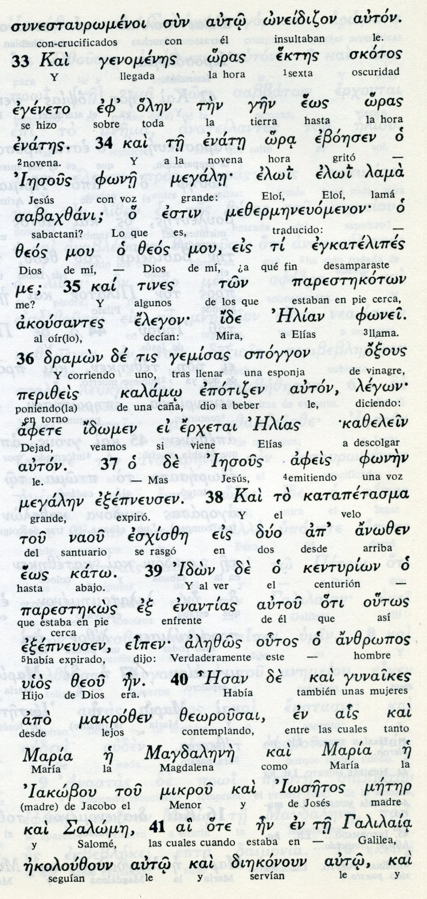
Conceptos básicos

ora ektes: hora sexta
fone megale: voz fuerte
spoggon: esponja
kalamo: caña
skotos : oscurdad
oxous: vinagre
exenteuse: espiró
uios Deou: hijo de Dios
makrozen: lejos

42 Era día de Preparación, es decir, vísperas de sábado. Por eso, al atardecer,

43 José de Arimatea, miembro notable del Sanedrín, que también esperaba el Reino de Dios, tuvo el valor de ir ante Pilatos para pedirle el cuerpo de Jesús.

44 Pilatos se asombró de que ya hubiera muerto; hizo llamar al centurión y le preguntó si hacía mucho que había muerto.

45 Informado por el centurión, entregó el cadáver a José.

46 Este compró una sábana, bajó el cuerpo de Jesús, lo envolvió en ella y lo depositó en un sepulcro cavado en la roca. Después hizo rodar una piedra a la entrada del sepulcro.

47 María Magdalena y María, la madre de Juan, miraban desde lejos para ver dónde lo habían puesto.
- - - - - - -

El silencio de la noche se hizo después para todos los protagosnistas. Y se prolongó todo el sábado, santo para los judios y oscuro para los seguidores del crucificado.
Pero llegaría pronto el tercer dia.

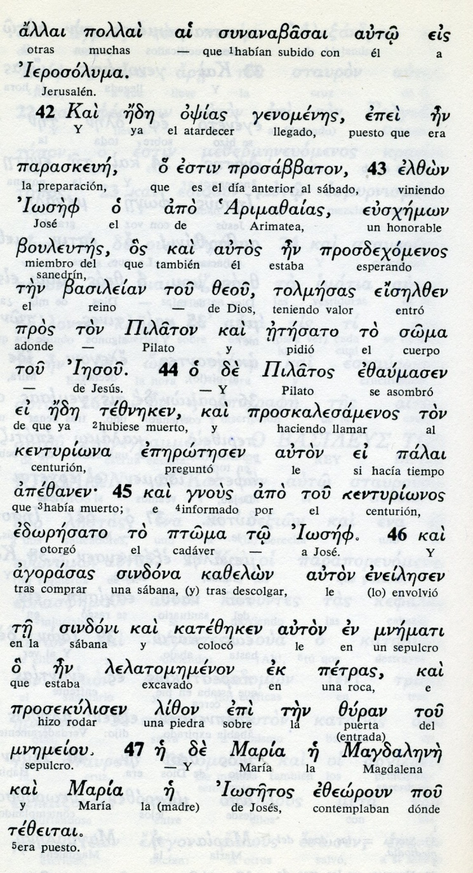

Exégesis
Pasion del Señor

1 Jesús ante Pilatos

La estancia de Jesús ante Pilatos fue más larga, pues el procurador romano quería librar a Jesús de la muerte, más por odio a los judios y los sacerdotes del templo que por respeto a la ley o respeto a Jesús, reo que él no conocía.
Sin embargo Marcos abrevia también esa estancia y se limita a un coloquio, aunque los otros evangelistas describen al menos otros tres y a la crucifixión. Se saltó todo lo demas, o porque no tenía información Marcos sobre ello, o porque decidió escribir algo breve nada más.
Pilatos le preguntó a Jesús si era el Rey de los judíos y Jesús le respondio "Tu lo dices".
Los sacerdotes le acusaban de muchas cosas y Jesús callaba
Platos intentó librarle comparándole con el homicida Barrabás, detenido, y los sacerdotes azuzaron a la turba para que pidera la muerte de Jesús.
Para quitarse de en medio el problema, opina S. Marcos, se lo entregó para que lo crucificaran y se terminó su problema.

2. Coronacion de Espinas

Marcos añade la cruel flagelación y la coronación de espinas, junto con las burlas y el maltrato por parte de los soldados, después de la condena, siendo ambos tormentos innecesarios. Más probablemente lo hizo antes para inspirar compasión, cosa que no logró
De Pilatos no se habla más, una vez que se deshizo del reo. Jesus fue llevado al calvario, pequeño monte llamado Gólgota o Calavera.
Como el piquete de soldados, con un centurión al frente, que llevaba al reo, vió que estaba tan mal que no llegaría vivo a la cruz, obligaron a un obrero que venia del campo a cargar con la cruz y llevarla. Era Simon de Cireren, que luego, con sus hijos Rufo y Alejandro, (Mt 27:32 y Lc 23. 26) se hicieron cristianos. ¿Por qué le obligaron? Porque como extranjero tenía pocos derechos allí.

3 Crucifixión

La crucifixion y el camino del Calvario apenas si se menciona. Le dieron el vino o vinagre con mirra que llevaban para adormecer a los condenados y Jesús no quiso beberlo.
Y luego de clavado y elevarlo, los soldados se repartieron las vestiduras de los crucificados. Así se cumplió la Escritura (Is 53.12) que dice: Fue condenado entre los criminales"
Lo que pone Marcos es que la condena fue a la hora de tercia (media mañana, en torno a las 10-11) Y lo que no dice es que se repartieron las vestridura y la túnica la echaron a suertes.
Sí recoge las burlas y ofensas que hicieron los sacerdotes enviados del templo, aunque dice que eran los altos sacerdotes.

4 Muerte de Jesús

Recuerda Marcos que desde el mediodía (hora de sexta) se oscureció toda la tierra, hasta la hora nona de la tarde. Hacia esa hora Jesús recitó el salmo 21, o lo comenzó: Eloi, eloi, lemma sabactani, que quiere decir Dios mio, Dios mío, porqué me has desamparado...
Algunos de los presente dijeron: Llama a Elias, veamos si viene a salvarlo. Uno empapó en el vinagre en una esponja y con una caña se lo llevó a la boca
Pero Jesus, dando un grito, expiró. En ese momento la cortina del templo se rasgó de arriba abajo.
El oficial que dirigia dijo: "Verdadero es este hombre era hijo de Dios"
Marcos dice que las mujeres que habían ido con él, Magdalena, Maria madre de Santiago y José, Salomé y otras miraban desde lejos..

5 Seputura

Al final de la tarde, José de Arimatea fue a pedir el cuerpo a Pilatos. Pilatos se extrañó de que ya hubiera muerto y llamó al oficial para cerciorarse. Cuando lo supo, le permitió llevarlo. Eso hizo a un sepulcro que él tenía en la cercana huerta de su propiedad. Y corrió la piedra.

